República Bolivariana de Venezuela
Ministerio de Poder Popular para la Educación Universitaria
Instituto Universitario de Tecnología “Elías Calixto Pompa”
Guatire-Estado Bolivariano de Miranda
Análisis y diseño de sistemas 2

Sistema de Inventario automatizado para la Empresa Inversiones Leunamek ubicada en Guarenas-C.C Trapichito. Estado Bolivariano de Miranda.

Integrantes:
Gabriel Monascar C.I 31.100.927
4to Nivel Informática

Contenido
Introducción 3
Propuesta de Desarrollo de sistema de Inventario automatizado para la Empresa Inversiones Leunamek ubicada en Guarenas-C.C Trapichito. Estado Bolivariano de Miranda. 4
Bases Teóricas 5
Metodología de desarrollo Kendall & Kendall (2017) 5
Especificación de las Fases metodológicas 6
Fase 1: Identificación de los problemas, oportunidades y Objetivos: 6
Fase 2: Identificación de los requerimientos humanos de información: 7
Fase 3: Análisis de las necesidades del sistema: 8
Fase 4: Diseño del sistema recomendado: 8
Fase 5: Desarrollo y Documentación del Sistema: 9
Fase 6: Prueba y Mantenimiento del Sistema: 9
Fase 7: Implementación y Evaluación del Sistema: 10
Fase 1: Identificación de los problemas, oportunidades y Objetivos. 11
1.1 Captura de Requisitos 11
1.1 Análisis de Requisitos 11
Fase 2: Identificación de los requerimientos humanos de información. 13
Fase 3: Análisis de las necesidades del sistema. 15
3.1 Diagrama de Caso de Uso: 15
3.2 Diagramas de Secuencia: 17
3.3 Factibilidad Económica. 21
Fase 4: Diseño del sistema recomendado. 23
Fase 5: Desarrollo del Sistema. 26
Índice de Figuras 36
Bibliografía 37

Introducción
La competencia entre empresas es una de las características más marcada de un mercado activo. Y en los últimos años la automatización de procesos se ha vuelto una herramienta crucial para que cualquier empresa se adentre en la competencia de su respectivo mercado, y de esta forma, hacer un mejor control de sus recursos y ser más atractivo hacia su consumidor objetivo.
Contar con una base de datos virtual del inventario disponible es uno de los procesos automatizados más básicos con los que puede contar una empresa, no obstante, su implementación se hace notar considerablemente al cabo del poco uso real. Como se conoce, una base de datos es una herramienta para recopilar y organizar información, esta tuvo origen en la antigüedad, en la que su uso recaía en llevar la información de cosechas o censos. La paulatina evolución humana hizo que se necesitara emplear las bases de datos en casi cualquier otro ámbito, que, en muchas ocasiones, debido a la voluminosidad de la información que se debía llevar, acababan siendo muy difíciles de controlar. Sin embargo, no fue hasta el siglo XIX que el concepto de bases de datos se empezó a relacionar con la informática, desde aquel siglo hasta los tiempos que corren, las bases de datos virtuales han tenido una evolución exponencial, por lo que, lo que antes requería gran esfuerzo, tiempo, e inclusive espacio físico, hoy en día puede llevarse de manera más efectiva de forma virtual, evidentemente con un correcto desarrollo de software detrás del producto final.

Propuesta de Desarrollo de sistema de Inventario automatizado para la Empresa Inversiones Leunamek ubicada en Guarenas-C.C Trapichito. Estado Bolivariano de Miranda.
Según Cambeiro, T. (2021) “Cuando hablamos de proponer, desde cualquier enfoque, nos referimos a presentar ideas, planes, programas, diseños o cualquier otra información que será puesta en consideración para ser aceptada.” Recuperado: 14/11/2023 en https://www.euroinnova.edu.es.
Inversiones Leunamek es un Bodegón ubicado en Guarenas, Centro comercial Trapichito, abierto al público desde el año 2019, momento desde el cual han almacenado todos sus movimientos de mercancía de manera física y personal, lo que ha llevado una gran inversión de tiempo y esfuerzo por parte de los encargados del local, los inventarios son uno de los principales activos de una empresa, y cuando no se manejan adecuadamente se puede incurrir en, por ejemplo, sobrecostos, por lo que, apostar por un sistema de inventario digital se ha vuelto una opción cada vez más presente.
Objetivo General:
Desarrollar un software de gestión de inventario automatizado para la Empresa Inversiones Leunamek ubicada en Guarenas-C.C Trapichito. Estado Bolivariano de Miranda.
Objetivos Específicos:
- Identificar las necesidades de la Empresa, proceso y personal dentro del sistema de inventario.
- Sintetizar mediante diagramas UML y una propuesta los requerimientos.
- Realizar un diseño de Base de datos e interfaz de usuario del sistema propuesto.
- Desarrollar con el uso de Microsoft Access el sistema propuesto.

Alcance:
El presente proyecto se desarrolla con objetivo de crear un software que cumpla con los requerimientos humanos y tecnológicos de la empresa, sin llegar a un nivel de implantación en la misma, al menos en un principio. Se estima un tiempo máximo de 3 meses hasta la culminación del presente proyecto de desarrollo de software.

Bases Teóricas

Metodología de desarrollo Kendall & Kendall (2017)
Fase: | Actividad | Herramienta | Producto
Fase 1: Identificación de los problemas, oportunidades y Objetivos. | Entrevista a administradores del sistema actual. | Entrevista no estructurada. | Definición del problema y síntesis de los objetivos.
Fase 2: Identificación de los requerimientos humanos de información. | Estudiar y analizar las tareas que se realizan y que se necesita para hacerlo. | Observación discreta y documentación. | Detalles del sistema actual, empresa, empleados y procedimientos.
Fase 3: Análisis de las necesidades del sistema. | Toma de decisiones sobre los requerimientos del sistema. | Diagrama de flujo de datos. Diagrama de secuencia. Diagrama de casos de uso. | Propuesta que sintetiza las necesidades de la empresa, cliente y procesos. Análisis costo-beneficio.
Fase 4: Diseño del sistema recomendado. | Diseño lógico del sistema de información. | Diagrama de clases. Diagrama de entidad-relación. | Diseño de la base de datos, interfaz y seguridad.
Fase 5: Desarrollo del Sistema. | Desarrollo de la Base de datos e interfaz de usuario. | Microsoft Access 2017. Microsoft Visual Basic. Editor de Código. UML. | Prototipo del Sistema.
Fase 6: Prueba y Mantenimiento del Sistema. | Testing del sistema. | Pruebas por programadores (datos de prueba).  Pruebas por usuarios (datos reales).  Mantenimiento del sistema. Manuales de Procedimientos. | Depuración del sistema. Un sistema mejorado y final que cumple las necesidades de los procesos.
Fase 7: Implementación y Evaluación del Sistema. | Implementar el sistema de información.  Capacitación. | Talleres de capacitación. Instalación del sistema y equipos. | Sistema de inventario implantado en las funciones y procesos de la empresa. Personal capacitado para el uso del sistema de inventario.

Especificación de las Fases metodológicas

Fase 1: Identificación de los problemas, oportunidades y Objetivos:
En la primera fase el analista es el encargado de identificar los problemas de la organización, detallarlos, examinar, evaluar las oportunidades y objetivos.
El analista debe identificar y evaluar los problemas existentes en la organización de manera crítica y precisa. Mayormente los problemas son detectados por alguien más y es cuando el analista es solicitado a fin de precisarlos.
Las oportunidades son situaciones que el analista considera susceptibles de mejorar utilizando sistemas de información computarizados, lo cual les da mayor seguridad y eficacia a las organizaciones además de obtener una ventaja competitiva. El analista debe identificar los objetivos, es decir, el analista debe averiguar lo que la empresa trata de conseguir, se podrá determinar si algunas funciones de las aplicaciones de los sistemas de información pueden contribuir a que el negocio alcance sus objetivos aplicándolas a problemas u oportunidades específicos. Los usuarios, los analistas y los administradores de sistemas que coordinan el proyecto son los involucrados en la primera fase. Las actividades de esta fase son las entrevistas a los encargados de coordinar a los usuarios, sintetizar el conocimiento obtenido, estimar el alcance del proyecto y documentar los resultados. El resultado de esta fase en un informe de viabilidad que incluye la definición del problema y un resumen de los objetivos. La administración debe decidir si se sigue adelante o si se cancela el proyecto propuesto.

Fase 2: Identificación de los requerimientos humanos de información:
En esta fase el analista se esfuerza por comprender la información que necesitan los usuarios para llevar a cabo sus actividades. Entre las herramientas que se utilizan para determinar los requerimientos de información de un negocio se encuentran métodos interactivos como las entrevistas, los muestreos, la investigación de datos impresos y la aplicación de cuestionarios; métodos que no interfieren con el usuario como la observación del comportamiento de los encargados de tomar las decisiones y sus entornos e oficina, al igual que métodos de amplio alcance como la elaboración de prototipos.
Esta fase es útil para que el analista confirme la idea que tiene de la organización y sus objetivos.
Los implicados en esta fase son el analista y los usuarios, por lo general los trabajadores y gerentes del área de operaciones.
El analista necesita conocer los detalles de las funciones del sistema actual:
el quién (la gente involucrada), el qué (la actividad del negocio), el dónde (el entorno donde se desarrollan las actividades), el cuándo (el momento oportuno) y el cómo (la manera en que se realizan los procedimientos actuales) del negocio que se estudia.
Al término de esta fase, el analista debe conocer el funcionamiento del negocio y poseer información muy completa acerca de la gente, los objetivos, los datos y los procedimientos implicados.

Fase 3: Análisis de las necesidades del sistema:
En esta fase el analista evalúa las dos fases anteriores, usa herramientas y técnicas como el uso de diagramas de flujo de datos para graficar las entradas, los procesos y las salidas de las funciones del negocio en una forma gráfica estructurada.

A partir de los diagramas de flujo de datos se desarrolla un diccionario de datos que enlista todos los datos utilizados en el sistema, así como sus respectivas especificaciones.
El analista prepara en esta fase, una propuesta de sistemas que sintetiza sus hallazgos, proporciona un análisis de costo/beneficio de las alternativas y ofrece, en su caso, recomendaciones sobre lo que se debe hacer.

Fase 4: Diseño del sistema recomendado:
En esta fase el analista utiliza la información recopilada en las primeras fases para realizar el diseño lógico del sistema de información.
El analista diseña procedimientos precisos para la captura de datos que aseguran que los datos que ingresen al sistema de información sean correctos.
Facilita la entrada eficiente de datos al sistema de información mediante técnicas adecuadas de diseño de formularios y pantallas.
La concepción de la interfaz de usuario forma parte del diseño lógico del sistema de información.
La interfaz conecta al usuario con el sistema y por tanto es sumamente importante.
También incluye el diseño de archivos o bases de datos que almacenarán gran parte de los datos indispensables para los encargados de tomar las decisiones en la organización.
En esta fase el analista interactúa con los usuarios para diseñar la salida (en pantalla o impresa) que satisfaga las necesidades de información de estos últimos.

Fase 5: Desarrollo y Documentación del Sistema:
En la quinta fase del ciclo del desarrollo de sistemas, el analista trabaja de manera conjunta con los programadores para desarrollar cualquier software original necesario.
Durante esta fase el analista trabaja con los usuarios para desarrollar documentación efectiva para el software, como manuales de procedimientos, ayuda en línea y sitios web que incluyan respuestas a preguntas frecuentes en archivos “léame” que se integrarán al nuevo software.
La documentación indica a los usuarios cómo utilizar el sistema y qué hacer en caso de que surjan problemas derivados de este uso.
Los programadores desempeñan un rol clave en esta fase porque diseñan, codifican y eliminan errores sintácticos de los programas de cómputo.

Fase 6: Prueba y Mantenimiento del Sistema:
Antes de poner en funcionamiento el sistema es necesario probarlo es mucho menos costoso encontrar los problemas antes que el sistema se entregue a los usuarios.
Una parte de las pruebas la realizan los programadores solos, y otra la llevan a cabo de manera conjunta con los analistas de sistemas. Primero se realizan las pruebas con datos de muestra para determinar con precisión cuáles son los problemas y posteriormente se realiza otra con datos reales del sistema actual.
El mantenimiento del sistema de información y su documentación empiezan en esta fase y se llevan de manera rutinaria durante toda su vida útil.

Fase 7: Implementación y Evaluación del Sistema:
Esta es la última fase del desarrollo de sistemas, y aquí el analista participa en la implementación del sistema de información. En esta fase se capacita a los usuarios en el manejo del sistema. Parte de la capacitación la imparten los fabricantes, pero la supervisión de ésta es responsabilidad del analista de sistemas.
Se menciona la evaluación como la fase final del ciclo de vida del desarrollo de sistemas principalmente en áreas del debate. En realidad, la evaluación se lleva a cabo durante cada una de las fases.

Fase 1: Identificación de los problemas, oportunidades y Objetivos.

1.1 Captura de Requisitos
La siguiente información fue recopilada a través de una actividad de entrevista no estructurada, de la cual se han extraído las siguientes necesidades y/o expectativas del cliente y usuario:
La empresa distribuidora de alimentos y bebidas alcohólicas, ubicada en el centro comercial trapichito-Guarenas, requiere un sistema de control de inventario que registre el ingreso de mercancía, el stock disponible junto con habladores que especifiquen las características de cada producto (tamaño, color, marcay descripción) y las órdenes de compra, las cuales representan una salida del stock disponible. A su vez, entre las características a mostrar sobre cada producto, se especificará su precio de compra (al momento de ser adquirido mediante por un proveedor) y su precio de venta, ambos representados en bolívares y dólares. El sistema no solo registraría el stock disponible, sino un historial de los últimos productos adquiridos y vendidos, con su respectivo proveedor, usuario vendedor, usuario comprador, y las fechas y horas correspondientes con cada consulta realizada a la base de datos.
Esto debido a ralentización en el proceso de inventario debido a limitaciones ocasionadas por la naturaleza de controlar tal volumen de información de manera manual, aunado a esto, pérdida de información, mercancía, y descontrol al momento de consultar la mercancía en stock y comparar con los datos del inventario físico.

1.1 Análisis de Requisitos
Necesidades y expectativas del cliente y usuario:
- La empresa distribuidora de alimentos y bebidas alcohólicas ubicada en el centro comercial Trapichito-Guarenas requiere un sistema digital de gestión de inventario.
- El sistema debe registrar el ingreso de mercancía, el stock disponible y las órdenes de compra, que representan una salida del stock disponible.
- Se requiere que el sistema muestre las características de cada producto, como tamaño, color, marca y descripción.
- Además, el sistema debe mostrar el precio de compra y el precio de venta de cada producto, ambos representados en bolívares y dólares.
- El sistema debe mantener un historial de los últimos productos adquiridos y vendidos, incluyendo información sobre el proveedor, usuario vendedor, usuario comprador, fechas y horas correspondientes a cada consulta realizada a la base de datos.
Análisis de las necesidades y requerimientos:
- La empresa necesita un sistema de control de inventario para gestionar eficientemente su stock de alimentos y bebidas alcohólicas.
- El sistema debe permitir el registro de la entrada de mercancía, lo que facilitará el seguimiento de los productos adquiridos.
- También es necesario registrar las órdenes de compra, lo que permitirá controlar las salidas del stock disponible.
- El sistema debe mostrar las características de cada producto, como tamaño, color, marca y descripción. Esto ayudará a identificar y diferenciar los productos en el inventario.
- Es importante que el sistema muestre el precio de compra y el precio de venta de cada producto en bolívares y dólares. Esto facilitará la gestión de precios y el cálculo de ganancias.
- Mantener un historial de los últimos productos adquiridos y vendidos, junto con información sobre proveedores, usuarios vendedores y compradores, y fechas y horas correspondientes a cada consulta realizada a la base de datos, permitirá realizar un seguimiento detallado de las transacciones y consultas realizadas en el sistema.

Fase 2: Identificación de los requerimientos humanos de información.
Como ya ha sido comentado, Inversiones-Leunamek es una empresa distribuidora de alimentos al mayor y bebidas alcohólicas, la cual actualmente hace control de su sistema de inventario de manera física y manual. Destinando múltiples recursos humanos para cumplir esta tarea (Gerentes y vendedores), llegando en ocasiones a ser insuficientes. Controlar un sistema de este tipo y tamaño de manera física mediante lápiz y papel puede conllevar variedad de beneficios como puede ser la simpleza de la labor, sin embargo, la simpleza conlleva limitaciones, las cuales pueden ser fácilmente abordadas por un sistema a pesar de que la barrera de implementación y capacitación de esta puede ser mucho mayor, siendo un tipo de inversión a mediano y largo plazo.
Algunas limitaciones podríamos enlistarlas de la siguiente manera:
- Ralentización al ingreso y egreso de mercancía.
- Ralentización en atención al cliente debido a la limitada capacidad para poder visualizar el inventario.
- Poco control a la hora de ingresar y egresar mercancía del stock, causando incongruencias entre la teoría del papel y la práctica física, por ejemplo, el inventario afirma haber 21 unidades de un artículo en inventario, pero en realidad solo hay 19 unidades en existencia.
Con base a lo anterior enlistado, podríamos estructurar los requisitos humanos y del proceso de la siguiente manera:
1. Funcionalidades del sistema (Caso funcional):
- Registro del ingreso de mercancía.
- Registro de órdenes de compra.
- Mostrar características de cada producto (tamaño, color, marca y descripción).
- Mostrar precio de compra y precio de venta de cada producto en bolívares y dólares.
- Mantener un historial de los últimos productos adquiridos y vendidos.
- Registrar información de proveedores, usuarios vendedores y compradores.
- Registrar fechas y horas correspondientes a cada consulta realizada a la base de datos.
2. Interfaz de usuario (Caso de uso):
- Diseño intuitivo y fácil de usar.
- Formularios para ingresar datos de mercancía, órdenes de compra y características de productos.
- Visualización clara de la información del inventario, precios y historial de transacciones.
3. Seguridad y acceso:
- Autenticación de usuarios con roles y permisos.
- Acceso restringido a funciones y datos según el rol del usuario.
- Registro de actividades y auditoría de cambios en la base de datos.
4. Rendimiento y escalabilidad:
- Capacidad para manejar grandes volúmenes de datos.
- Respuesta rápida a consultas y actualizaciones de la base de datos.
- Escalabilidad para adaptarse al crecimiento futuro de la empresa.
5. Integración con otros sistemas:
- Posibilidad de integrar el sistema de control de inventario con otros sistemas de la empresa, como contabilidad o gestión de proveedores.
6. Documentación y soporte:
- Documentación detallada de la funcionalidad del sistema.
- Soporte técnico para resolver problemas y brindar asistencia a los usuarios.
Es importante tener en cuenta que esta especificación de requisitos es una propuesta inicial y puede requerir ajustes y refinamientos adicionales durante el proceso de desarrollo del sistema.

Fase 3: Análisis de las necesidades del sistema.
En base a los anteriores requerimientos, a continuación, se expresa el flujo de actividades de los procesos mediante diagramas de secuencia y un diagrama de caso de uso, expresando el flujo de actividades del anterior sistema y el nuevo.

3.1 Diagrama de Caso de Uso:
¿Qué es un Diagrama de caso de uso? El diagrama de caso de uso es un tipo de diagrama UML de comportamiento y se usa frecuentemente para analizar varios sistemas. Permiten visualizar los diferentes tipos de roles en un sistema y cómo esos roles interactúan con el sistema. En el siguiente diagrama de caso de uso, se conceptualizan los roles presentes durante el proceso de gestión de inventario y que actividades son asignadas a cada uno.
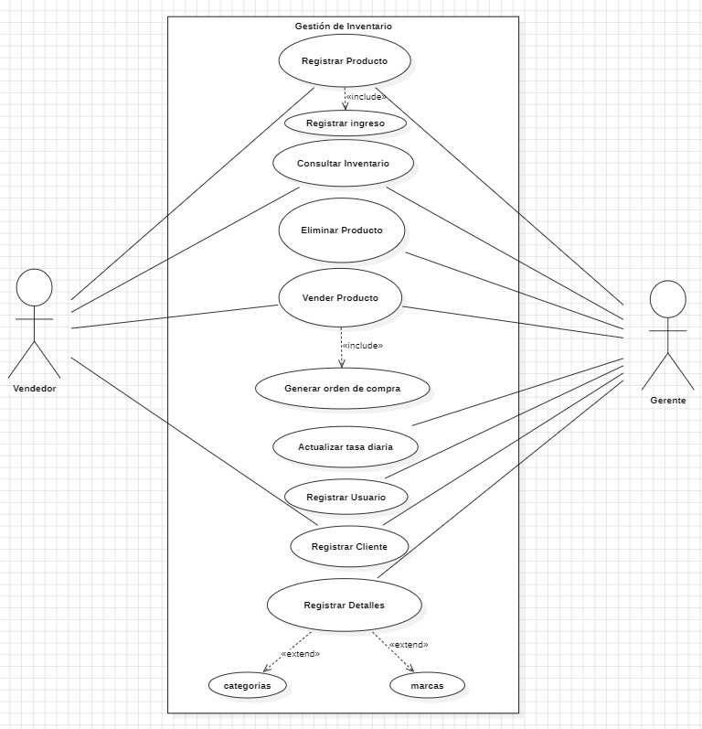
Figura N°1-Diagrama de Casos de Uso.
Entiéndase a los monigotes presentes en el diagrama como los distintos roles que participan en el proceso de gestión de inventario y cada ovalo presente como una actividad dentro del contexto de gestión de inventario, el cual está representado como el rectángulo mayor del diagrama de caso de uso. Como es apreciable, las actividades representadas en el diagrama hacen referencia a cada uno de los requerimientos necesarios para la implementación del nuevo sistema dentro del proceso de la empresa.

3.2 Diagramas de Secuencia:
Una vez representados los casos de uso, es conveniente observar el flujo del proceso de venta actual y con el nuevo sistema. A continuación, un diagrama de secuencia del sistema antiguo.
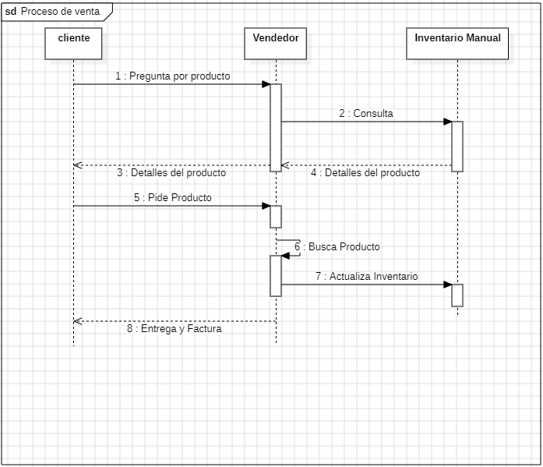
Figura N°2-Diagrama de Secuencia del sistema antiguo.
Para mayor contexto de comparación, a continuación, el diagrama de secuencia del proceso de venta con el nuevo sistema de inventario:
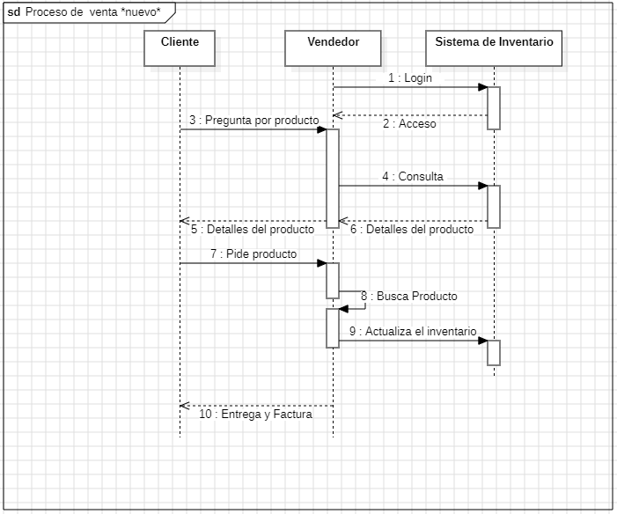
Figura N°3-Diagrama de Secuencia del nuevo sistema.
Como se puede ver, el único cambio realizado al proceso de venta se encuentra al principio de este, debido a la adición de un paso de acceso al sistema de inventario, en un principio puede verse como algo que ralentiza el flujo de actividades, sin embargo, este solo debe realizarse al inicio de las operaciones del vendedor y no al inicio de cada nueva venta.
Observe el proceso de compra, es decir, un proceso que representa ingreso de mercancía al inventario. Proceso antiguo:
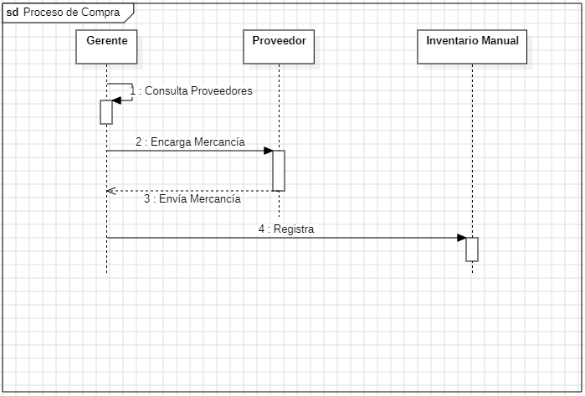
Figura N°4-Diagrama de secuencia de antiguo proceso de compra.
A continuación, nuevo proceso de compra:
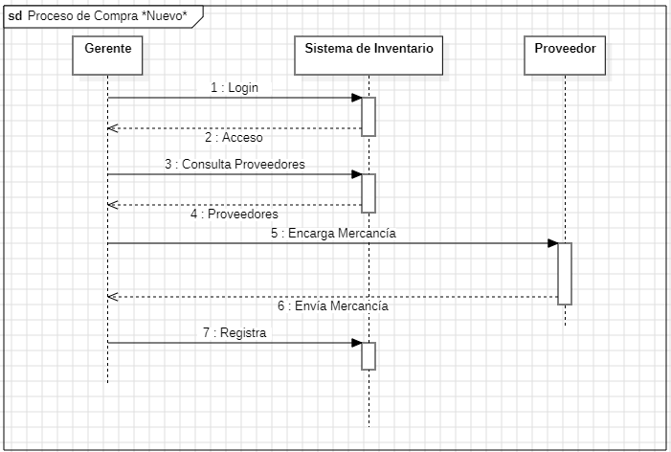
Figura N°5-Diagrama de secuencia de nuevo proceso de compra.

Al igual que en el anterior diagrama de secuencia el cual representaba el proceso de venta, el único cambio o adición al proceso actual es iniciar sesión en el sistema, no obstante, este no es lo único observable en el diagrama, debido a que, el nuevo sistema busca de cumplir el requisito como un “sistema que pueda integrarse con otros sistemas de la empresa”, en este caso, el control de proveedores.
Una vez visto el impacto del sistema en el flujo de actividades del proceso actual y cuáles son las nuevas actividades que se agregan, es crucial aclarar el costo y esfuerzo que se necesitará para desarrollar, implementar y mantener dicho sistema dentro de la empresa, por lo que, a continuación, se presenta un cuadro costo-beneficio:

3.3 Factibilidad Económica.
Los siguientes montos serán reflejados en base a la tasa del Banco Central de Venezuela a día de primero de diciembre del año 2023.
Cuadro N°1-Costos Humanos.
Recurso Humano | Costo (Pago Mensual)
Gerente | 280$/10.080bs
Vendedor | 220$/7.920bs
Programador | 300$/10.800bs
Total | 800$/28.800bs

Cuadro N°2-Costos Tecnológicos:
Recurso Tecnológico | Costo
PC de escritorio o laptop con las siguientes características mínimas:  - Procesador: Intel i7 de 8va Generación.  - RAM: 16GB DDR4  - Almacenamiento: 1TB SSD  - Windows 10 | 370$/13.320bs
Monitor, teclado y ratón (En caso de comprar PC) | 170$/6.120bs
UPS 800VA/120v | 100$/3.600BS
Licencia de Microsoft Access (última edición). | 150$/5.400bs
Total | 790$/28.440bs

Cuadro N°3-Costos Totales:
Recursos Humanos | Beneficios
- Gerente  - Vendedor  - Programador | Especialistas capaces de manipular el sistema de manera óptima y segura, con control entre las funciones de cada cargo y niveles de acceso a la manipulación de datos. Un desarrollador de software capaz de desarrollar un sistema optimo y funcional, capaz de desarrollar su correcta documentación, soporte y capacitación.
Total | 800$/28.800bs
Recursos Tecnológicos | Beneficios
PC de escritorio o laptop con las siguientes características mínimas:  - Procesador: Intel i7 de 8va Generación.  - RAM: 16GB DDR4  - Almacenamiento: 1TB SSD  - Monitor, teclado y ratón (En caso de comprar PC)  - UPS 800VA/120v  - Licencia de Microsoft Access (última edición).  - Licencia de Windows 10 | Un equipo tecnológico con las capacidades de mantener el sistema de inventario en el tiempo. Con licencias de software mediante las cuales recibir actualizaciones, parches de seguridad y corrección de errores u optimización. Y una batería de reserva con la cual se asegura la integridad del sistema contra cortes o alteraciones en el sistema eléctrico.
Total | 790$/28.440bs
Total del proyecto | 1.590$/57.240bs

Fase 4: Diseño del sistema recomendado.
El principal objetivo de un sistema de gestión de inventario es el de organizar y controlar los productos de la empresa, para lograr este objetivo el sistema desde su planificación debe estar diseñado de una forma que esté preparado para manejar el flujo de la información de una manera optimizada, que cumpla con las necesidades antes planteadas, y que maneje el menor margen de error posible, para esto, se plantea el siguiente diseño, expresado con un Diagrama de Clases.
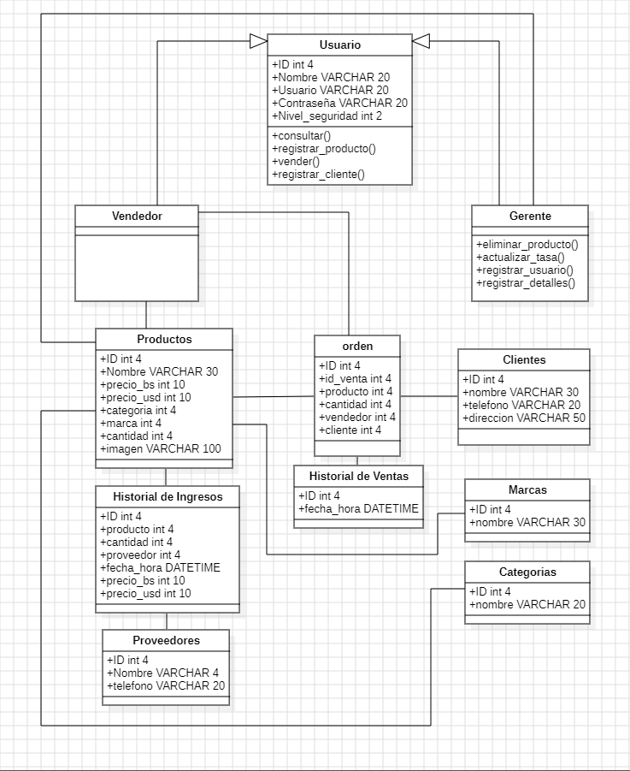
Figura N°6-Diagrama de clases.
Según Cillero. M (2019) “El diagrama de clases recoge las clases de objetos y sus asociaciones. En este diagrama se representa la estructura y el comportamiento de cada uno de los objetos del sistema y sus relaciones con los demás objetos” Recuperado: 02/12/2023 en https://manuel.cillero.es
Puede observarse como de una misma clase “Usuario” otras dos clases heredan una serie de atributos como lo son su identificativo único (ID), y demás datos importantes como un usuario y contraseña para poder acceder al sistema. Es de recalcar que el principal objetivo del diagrama de clases en este caso específico, es el de reafirmar las funciones de los distintos actores dentro del sistema, los tipos y la longitud de los datos de los registros y como se relacionan las clases unas con otras. Este mismo modelo es llevado a un diagramade entidad-relación, el cual, a pesar de parecer redundante muestra el diseño y relaciones directas con las que trabajará la base de datos en Microsoft Access del sistema de inventario.
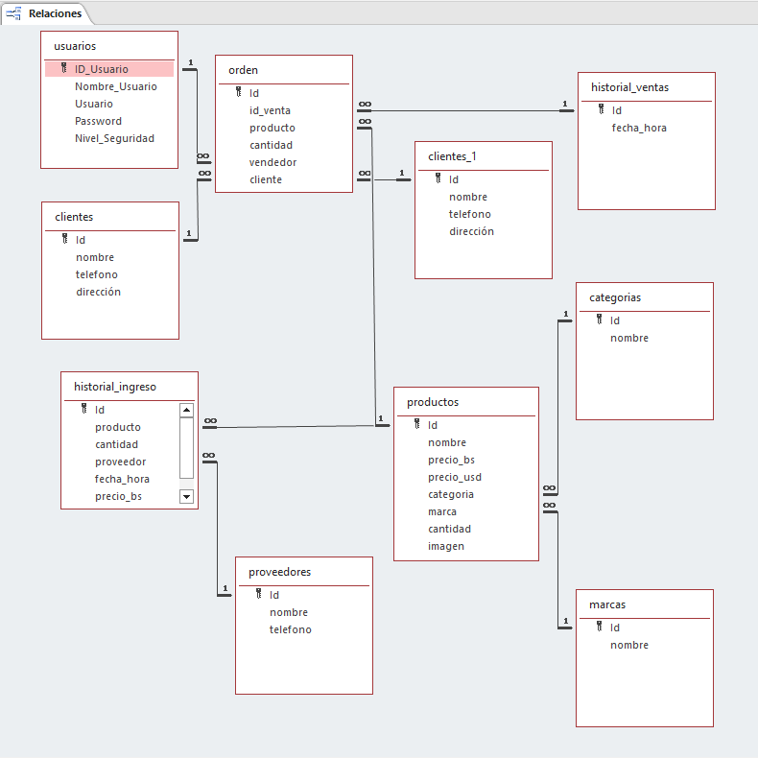
Figura N°7-Diagrama de Entidad-Relación.
En el diagrama de entidad-relación además de verse las relaciones con mayor especificación (relaciones 1 es a muchos o viceversa) ya no son observables de manera directa los actores en el sistema, si no solo la tabla correspondiente a sus datos.

Fase 5: Desarrollo del Sistema.
El desarrollo del sistema abarca la programación de bases de datos, el establecimiento de relaciones entre tablas y la creación de formularios que representan la interfaz gráfica del sistema.
La programación del sistema se desarrolla sobre el manejador de base de datos Microsoft Access 2017 sobre el sistema Operativo Windows 10 y utilizando el lenguaje de programación Microsoft Visual Basic. A continuación, se muestran las tablas y formularios utilizados por el sistema para su completo funcionamiento:
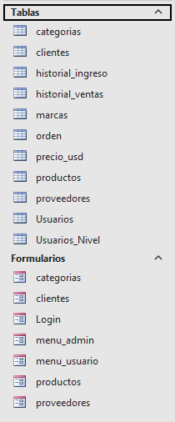
Figura N°8-Tablas y Formularios
Cada una de las tablas está diseñada y normalizada para evitar repetividad en los registros y que a su vez ofrezcan información detallada de los usuarios, productos, compras y ventas. A continuación, se muestra el diseño de cada una de las tablas desarrolladas:
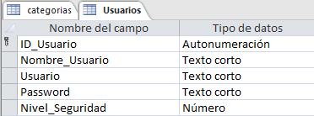
Figura N°9-Usuarios Diseño
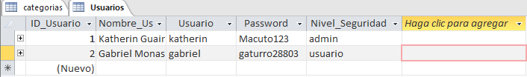
Figura N°10-Usuarios Tabla
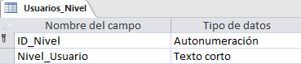
Figura N°11-Nivel de usuarios Diseño
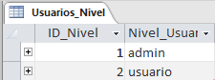
Figura N°12-Nivel de usuarios tabla

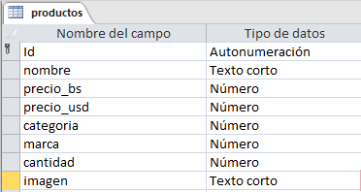
Figura N°13-Productos Diseño
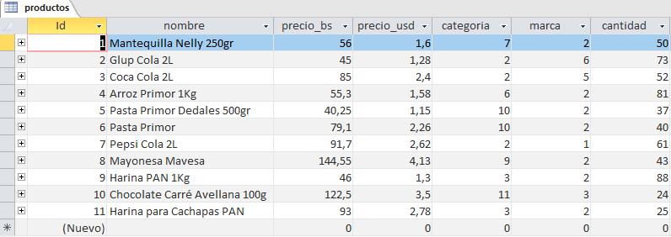
Figura N°14-Productos Tabla
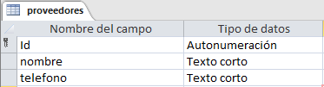
Figura N°15- Proveedores Diseño
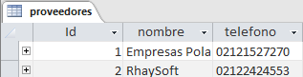
Figura N°16-Proveedores Tabla
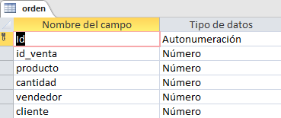
Figura N°17-Orden Diseño
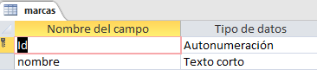
Figura N°19-Marcas Diseño
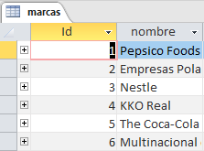
Figura N°20-Marcas Tabla
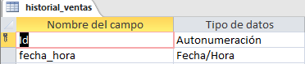
Figura N°21-Historial de Ventas Diseño
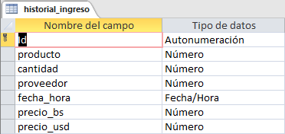
Figura N°22-Historial de Ingreso Diseño
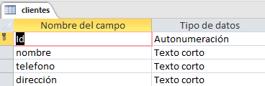
Figura N°23-Clientes Diseño
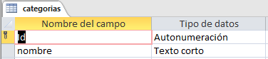
Figura N°24-Categorias Diseño
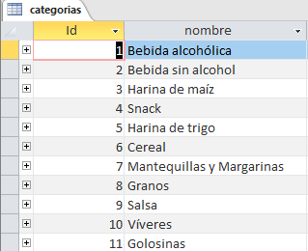
Figura N°25-Categorias Tabla
El diseño de las tablas, tipado y longitud de los registros es de los aspectos más importantes a la hora del diseño, en cada una de las figuras son apreciables estos aspectos. En algunos casos no fueron colocadas las figuras de ciertas tablas, esto debido a no contener registros hasta el momento ya que no se han realizado implantación o pruebas.
Para muchos de estas tablas fueron elaborados formularios, en Microsoft Access se les denomina formularios a ventanas que funcionan como una herramienta de entrada de datos para el usuario, es decir, la interfaz gráfica con la que este va a interactuar. A continuación, se especifica la función de cada uno:
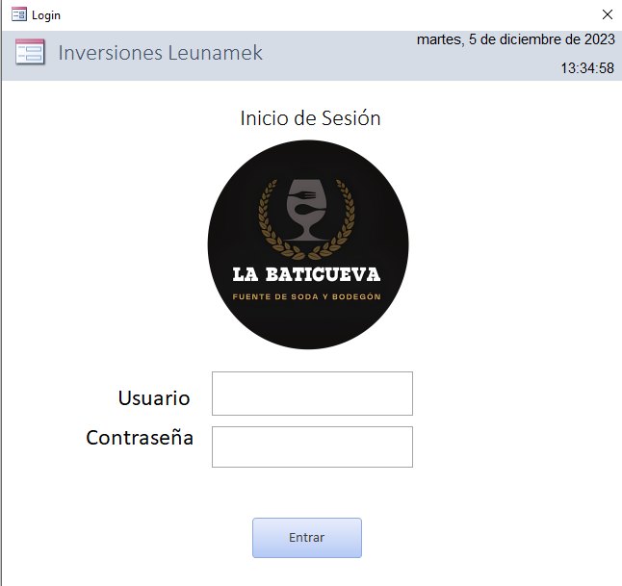
Figura N°26-Login
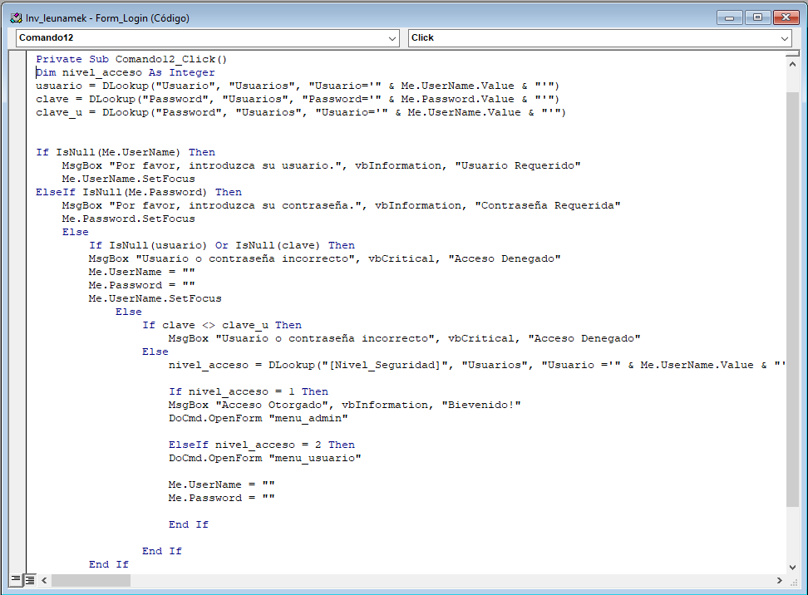
Figura N°27-Codificación del login
El Login del sistema funge como una pared de seguridad entre usuarios verdaderos del sistema debido a un sistema de perfiles de usuario con niveles de seguridad. Dependiendo del nivel de seguridad que sea el usuario que ingresa al sistema, se mostrará una u otra ventana con diferentes funciones (Para detalles sobre funciones de cada perfil, verifique la Figura N°1-Diagrama de casos de Uso). A continuación, se muestra la ventana emergente en caso de ingresar con un nivel de vendedor.
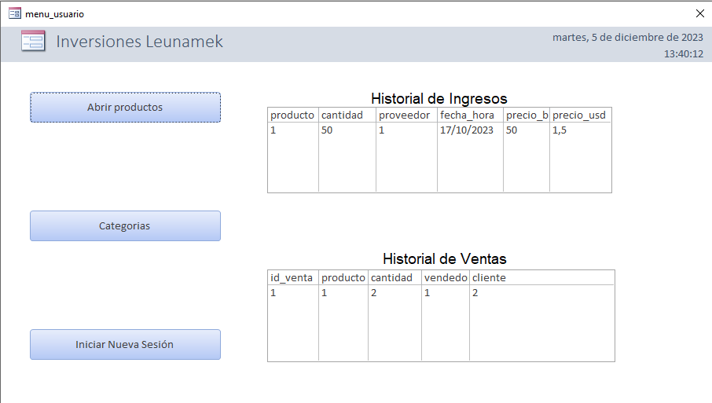
Figura N°28-Menu de usuario
Al comparar las funcionalidades del menú de usuario contra las funcionalidades que ofrece el menú de un gerente o administrador se pueden apreciar las funcionalidades de seguridad que ofrece el sistema:
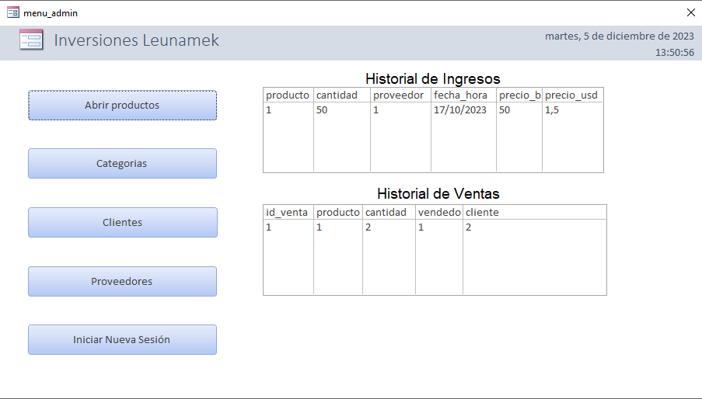
Figura N°29-Menú de Administrador o Gerente
Una vez accedido al sistema estos son los formularios que pueden mostrarse dependiendo del nivel de usuario:
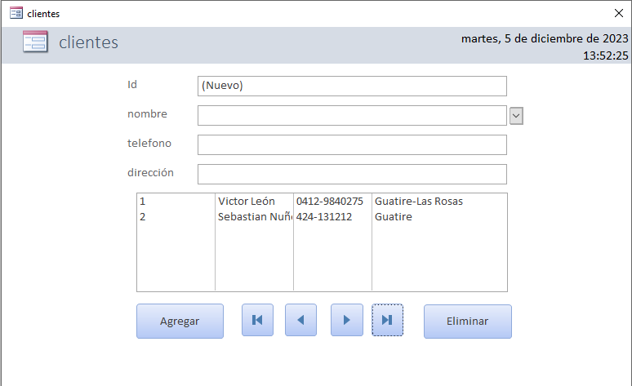
Figura N°30-Formulario de Clientes
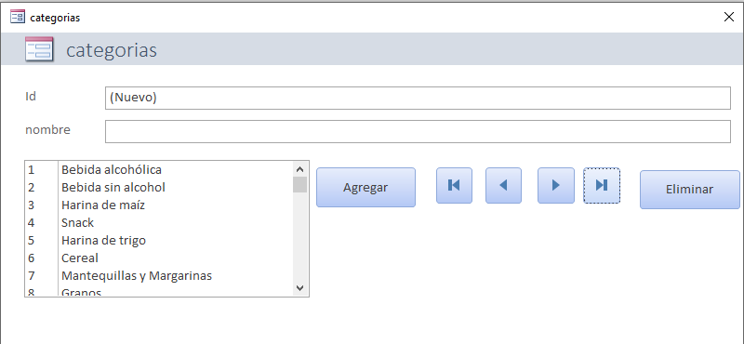
Figura N°31-Formulario de Categorías

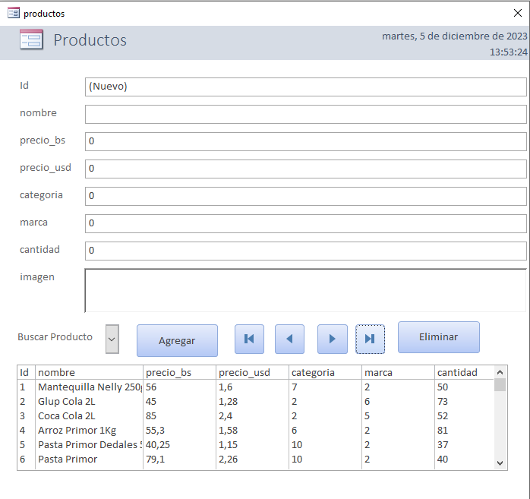
Figura N°32-Formulario de productos
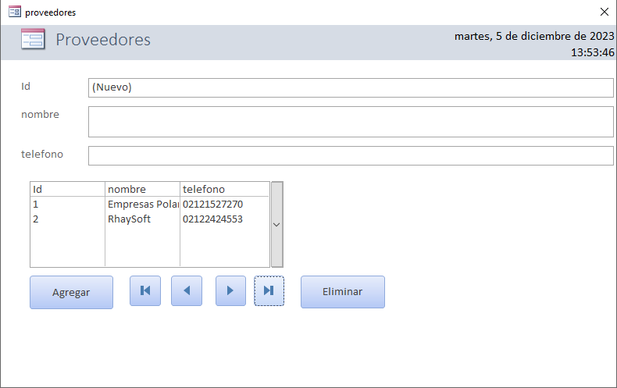
Figura N°33-Formulario de Proveedores

Índice de Figuras
Figura N°1-Diagrama de Casos de Uso. 16
Figura N°2-Diagrama de Secuencia del sistema antiguo. 17
Figura N°3-Diagrama de Secuencia del nuevo sistema. 18
Figura N°4-Diagrama de secuencia de antiguo proceso de compra. 19
Figura N°5-Diagrama de secuencia de nuevo proceso de compra. 20
Figura N°6-Diagrama de clases. 24
Figura N°7-Diagrama de Entidad-Relación. 25
Figura N°8-Tablas y Formularios 26
Figura N°9-Usuarios Diseño 27
Figura N°10-Usuarios Tabla 27
Figura N°11-Nivel de usuarios Diseño 27
Figura N°12-Nivel de usuarios tabla 27
Figura N°13-Productos Diseño 28
Figura N°14-Productos Tabla 28
Figura N°15- Proveedores Diseño 28
Figura N°16-Proveedores Tabla 28
Figura N°17-Orden Diseño 29
Figura N°19-Marcas Diseño 29
Figura N°20-Marcas Tabla 29
Figura N°21-Historial de Ventas Diseño 29
Figura N°22-Historial de Ingreso Diseño 30
Figura N°23-Clientes Diseño 30
Figura N°24-Categorias Diseño 30
Figura N°25-Categorias Tabla 30
Figura N°26-Login 31
Figura N°27-Codificación del login 32
Figura N°28-Menu de usuario 33
Figura N°32-Formulario de productos 35
Figura N°33-Formulario de Proveedores 35

Bibliografía
Cambeiro. T (2021) Re: ¿Qué es una propuesta de un proyecto?
https://www.euroinnova.edu.es/blog/que-es-una-propuesta-de-proyecto
Cillero. M (2023) Re: Diagrama de Secuencia
https://manuel.cillero.es/doc/metodologia/metrica-3/tecnicas/diagrama-de-interaccion/diagrama-de-secuencia/
Anónimo (s.f) Re: Que es un diagrama de casos de uso
https://diagramasuml.com/casos-de-uso/
Cillero. M (2022) Re: Diagrama de clases
https://manuel.cillero.es/doc/metodologia/metrica-3/tecnicas/diagrama-de-clases/

